Uma proposta de estudo de gráficos de equações do segundo grau.

Ana Carla Pimentel Paiva; Francisco Régis Vieira Alves .

Objetivos:
Compreender o formato e o gráfico de uma equação de segundo grau;
Estudo dos coeficientes de uma equação do segundo grau;
Conceitos Relacionados:
Equação do 2º grau
$$a<0$$
$$a >0$$

$$ax^{2}+bx+c=0$$
Gráfico

$$\frac{-b ∓\sqrt{∆}}{2a}$$

$$∆ >0$$
$$2 raízes reais distintas$$

$$Nenhuma raiz real$$
$$∆ <0$$

$$∆ = b^{2}-4 ac$$

$$∆ =0$$

$$Apenas uma raiz real$$

Onde encontrar a simulação:
Para iniciar essa atividade, abrir a simulação de Balanceamento de Equações Químicas no link abaixo:
https://phet.colorado.edu/sims/equation-grapher/equation-grapher_pt_BR.html;
Como utilizar o OA equation-grapher:
Na simulação equation-grapher, figura logo abaixo, é possível obter o gráfico de uma equação do segundo grau, inserindo valores para os coeficientes.

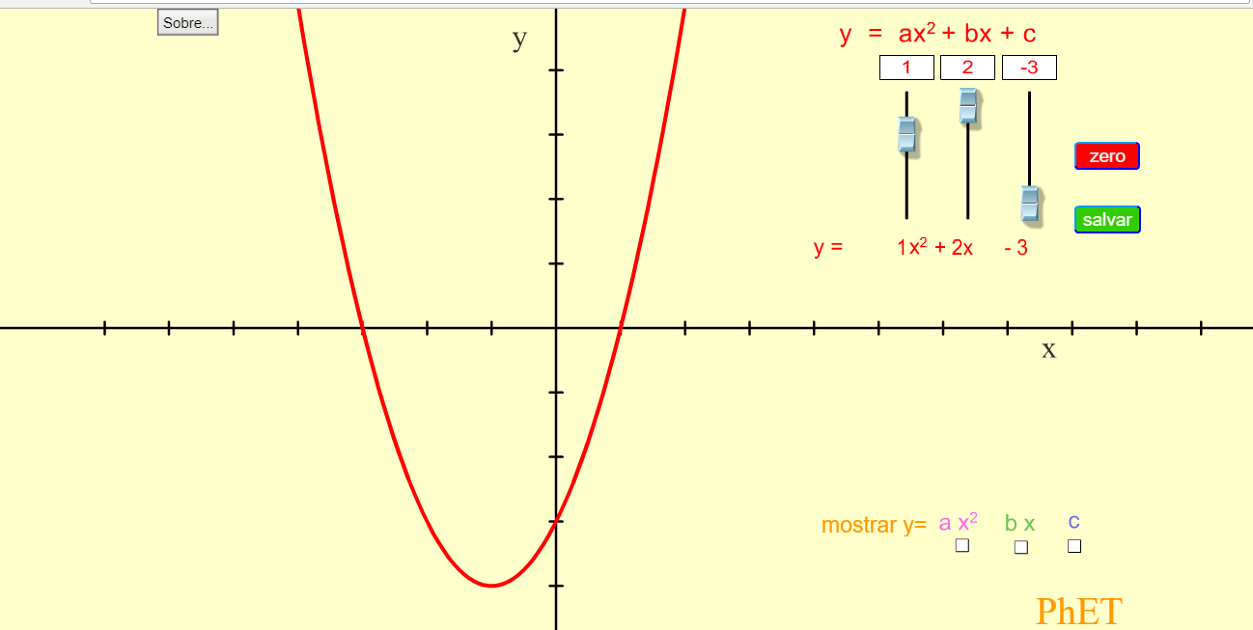

Note que, por meio dessa simulação o aluno pode compreender a relação direta dos valores dos coeficientes com a equação do segundo grau. Além disso, o aluno também pode associar os valores de $∆$ ao significado geométrico do conjunto solução da equação do segundo grau.

Atividade:
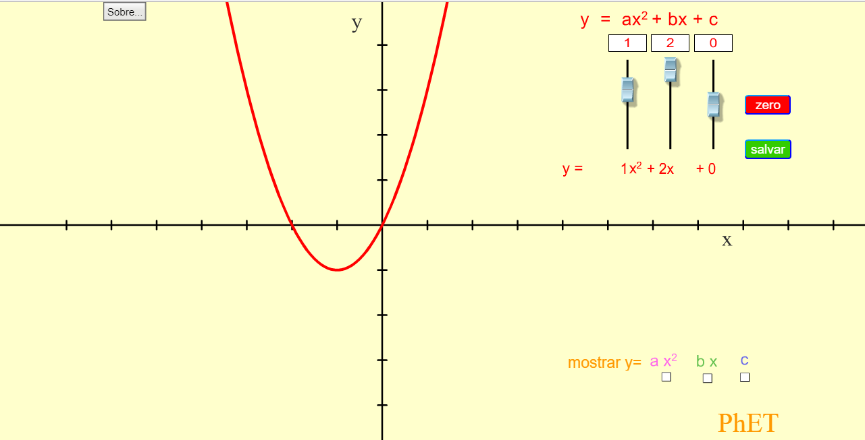
- Os alunos,deverão interagir com a simulação e associar valores a equação do segundo grau $ax^{2}+bx+c=0$ . E descrever o que ocorre com o gráfico da equação quando:
- $a>0$
___________________________________________________________________________________________________________________________________________________________________________________________________________________________
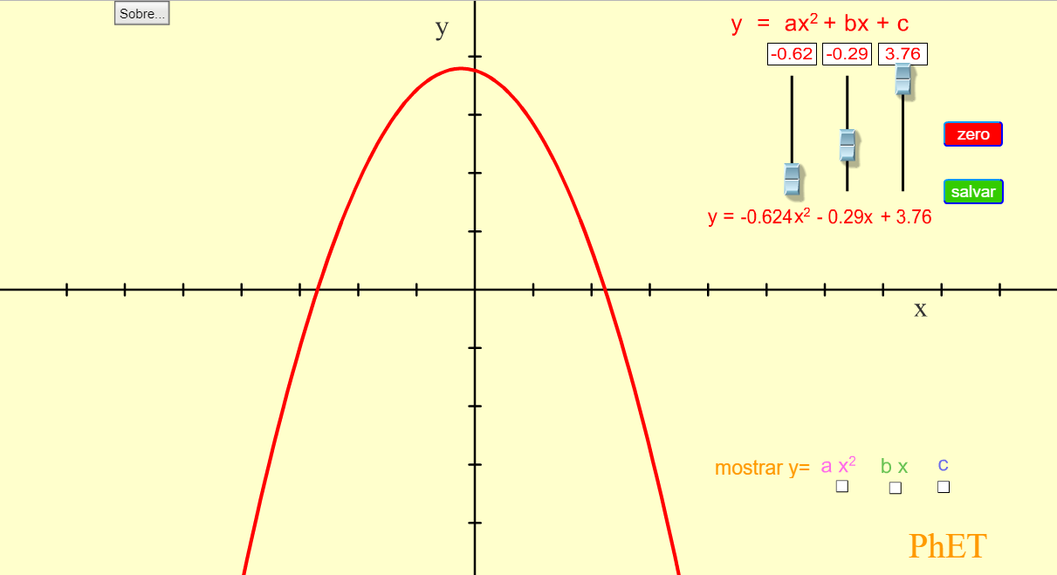
- $a<0$

___________________________________________________________________________________________________________________________________________________________________________________________________________________________

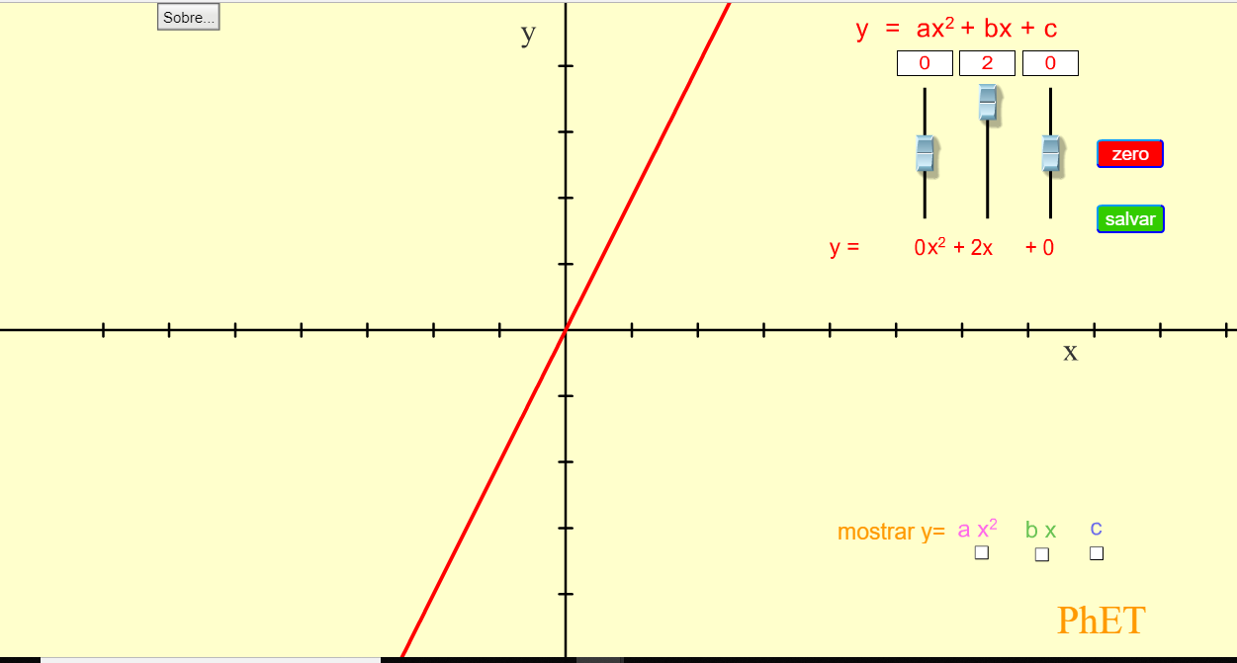
- $a=0$ .

___________________________________________________________________________________________________________________________________________________________________________________________________________________________
- Dada a equação $3 x^{2}+2x+1=0$, em que os coeficientes são $a=3$, $b=2$ e $c=1$, o que acontece com o gráfico se trocarmos o valor de $b$ para $4$ ? E ao variar o valor do coeficiente $c$ , o gráfico da equação se modifica?
____________________________________________________________________________________________________________________________________________________________________________________________________________________________________

- O professor irá dividir a turma em duplas, e pedir que utilizem a simulação para analisar o gráfico da equação $x^{2}-10 x+24=0$ . Em seguida, os alunos deverão indicar por meio do gráfico quantas soluções existem na equação .
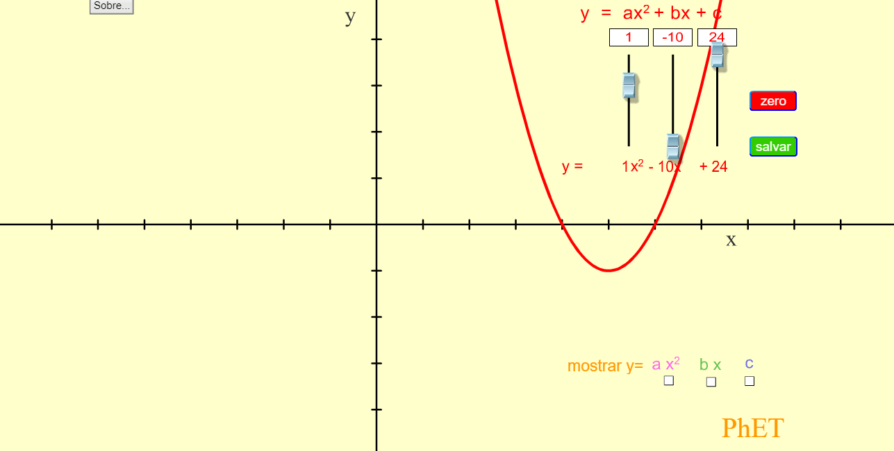
_________________________________________________________________________________________________________________________________________________________________________________________________________________________________

- As duplas agora,devem inserir as equações abaixo na simulação e com base nos gráficos gerados, dizer se o $∆$ é maior,menor ou igual a zero .
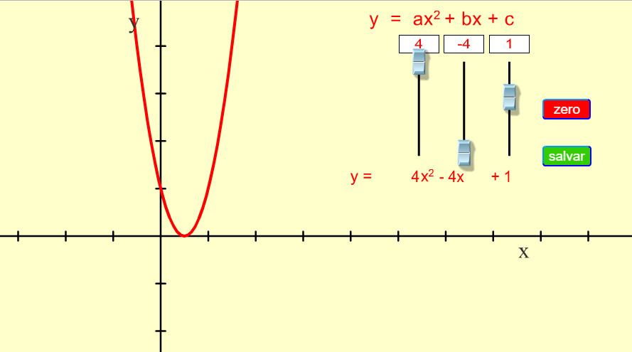
a) $4x^{2}-4 x+ 1=0$

b)$4x^{2}-4 x+5$
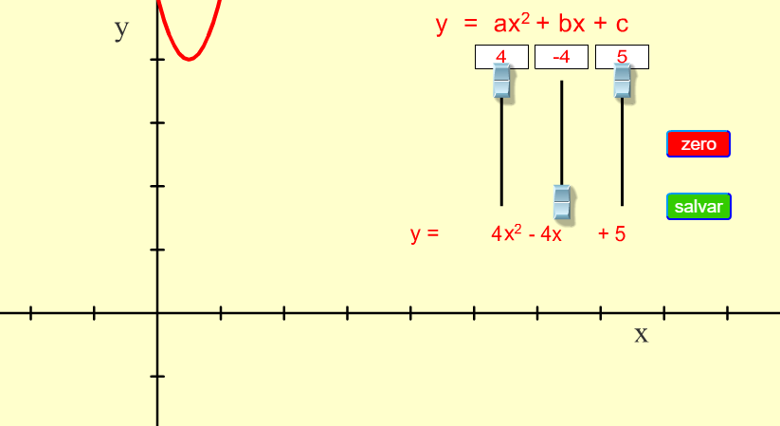

________________________________________________________________________________________________________________________________________________________________________________________________________________________________________________________________________________________

FIXANDO CONCEITOS
- Represente um gráfico de uma equação do segundo grau com $∆ >0.$

2. Das alternativas abaixo, assinale a única que é correta a respeito da função$f\left(x\right)= -2(x+1)(2-x)$
a) A função é do primeiro grau e é decrescente, pois $a=-2$.
b) A função é do segundo grau e possui concavidade voltada para baixo, pois $a=-2$.
c) A função é do segundo grau e possui concavidade voltada para cima, pois $a=2$
d) A função é do primeiro grau e é crescente, pois $a=2$
e) A função não é do primeiro nem do segundo grau.

